ПЛАН ПРОВЕДЕНИЯ КОНФЕРЕНЦИИ
12 ноября 2013 г.
Государственное казенное образовательное учреждение общеобразовательная школа-интернат «Куртамышская кадетская школа-интернат»
11.15-12.30 | Работа «Школы офицеров - воспитателей» и школы «Учим и воспитываем» |  |  |  | Работа «Школы младших командиров» и «Школы Лидера»
 | Открытие конференции.  Гражданско-патриотическое воспитание в России, современные подходы (15 мин) |  | Иванов Сергей Петрович,  начальник отдела взаимодействия с муниципальными образованиями и общественными организациями  в социальной сфере управления по социальной политике Курганской области
 | Цели и задачи сетевого инновационного проекта по методическому взаимодействию образовательных организаций, реализующих кадетский компонент (5 мин) |  | Хозова Елена Юрьевна, и.о. директора государственного казенного образовательного учреждения общеобразовательной школы-интерната «Куртамышская кадетская школа-интернат» |  | Работа  «Школы младших командиров»  - «Устав – норма жизни».  Роль младшего командира  в соблюдении правил внутреннего распорядка  Ответственный:  Шпилев Егор Валерьевич,  офицер-воспитатель Куртамышской кадетской школы-интерната | Работа  «Школы Лидера»  - «Здравствуй, лидер!» Теория лидерства  - Тренинг выявления лидерских качеств  Ответственные:  Коннова Галина Александровна,  педагог – психолог Куртамышской кадетской школы-интерната;  Симонова Елена Ивановна, педагог-организатор Куртамышской кадетской  школы-интерната
 | Перспективы и основные направления развития кадетского образования Курганской области в условиях введения ФЗ «Об образовании в РФ» (15 мин) |  | Саможена Елена Ивановна, зам. начальника Главного управления образования Курганской области, начальник отдела общего и дошкольного образования
 | Характеристика образовательных организаций Курганской области с кадетским компонентом, итоги их деятельности в 2012-2013 учебном году (10 мин) |  | Стрелков Юрий Вениаминович, председатель Совета Региональной Общественной организации «Курганской област-ной Лиги кадет», руководитель отдела гражданско-патриоти-ческого образования ГБОУ ДОД «Детско-юношеский центр»
 | Нормативно-правовая база кадетского образования и гражданско-патриотического воспитания в образовательных организациях с кадетским компонентом в Курганской области  (10 мин) |  | Чумак Наталья Анатольевна, зам. директора по ВР МОУ  г. Кургана "СОШ № 23"
 | Основные понятия военной педагогики в системе кадетского образования (20 мин) |  | Мишук Валерий Иванович, подполковник ПС ФСБ России  по Курганской и Тюменским областям
12.35-13.05 Перерыв на обед
13.10-13.30 Показательное выступление кадет
13.30-14.30 | Формы и методы реализации гражданско-патриотического воспитания.  Из опыта работы:  - КПИ ФСБ РФ (20 мин) | Гунин Денис Александрович, сотрудник КПИ ФСБ РФ |  | Работа «Школы младших командиров» и «Школы Лидера»  (спортивный зал)  - Игра «Время выбрало нас»  Ответственные:  Коннова Галина Александровна, педагог – психолог;  Симонова Елена Ивановна, педагог-организатор
 | -отдела военного комиссариата Курганской области по Куртамышскому и Целинному районам (5 мин) | Грибанов Сергей Викторович, начальник отделения призыва военной комендатуры по Куртамышскому и Целинному районам
 | - АНО Куртамышский АТСК РОСТО (Оберон-клуб) (15 мин) | Суханов Сергей Петрович, заместитель начальник АНО Куртамышский АТСК РОСТО (Оберон-клуб)
 | -ГБОУ СПО «Шумихинский аграрно – строительный колледж» (5 мин) | Крохалева Виалетта Петровна, руководитель воспитательной службы
 | - Куртамышской кадетской школы-интерната (15 мин) | Телушкин Олег Герценович, зам.директора по ВПР  Скутина Вера Михайловна, зам. директора по ВР
 | 14.30 Закрытие конференции. Резолюция по итогам работы.
ВОЕННО - ПАТРИОТИЧЕСКОЕ НАПРАВЛЕНИЕ  Военно - патриотическое воспитание - одно из звеньев патриотического воспитания в образовательном учреждении - направлено на формирование у молодежи высокого патриотического сознания идей служения Отечеству, способности к его вооруженной защите, гордости за русское оружие, уважения к русской военной истории, военной службе, военной форме одежды, воинским традициям отечественной армии.  Военный компонент представлен следующими предметами:  - Строевая подготовка  - История кадетских корпусов  - История Российской Армии  - Уставы ВС РФ  - Физическая подготовка  - Огневая подготовка  - РХБЗ  - Военная топография  - Военно-медицинская подготовка  - Хореография  - Этика и психология общения  - Занятия по профилю ПС ФСБ  - Тактическая подготовка  - Правовая подготовка  В школе-интернате разработана программа военно-патриотического образования, которая реализуется через учебный план школы, а именно:  - факультативы  - курс по выбору  - профильное обучение: в 10-11 классах  ПС ФСБ  - дополнительное образование  - учебно-полевые сборы | Горжусь кадета званием, не скрою,  И не хотел бы я другой судьбы!  Ведь нас учили не хожденью строем,  А чести, Славе, Вере и Любви!  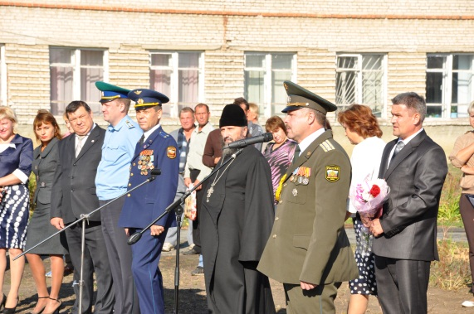  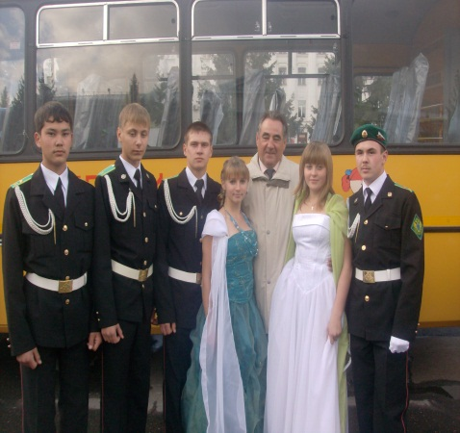  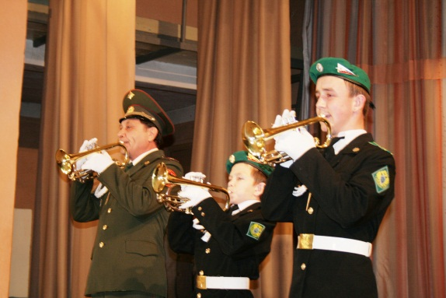 | Государственное казенное образовательное учреждение общеобразовательная  школа-интернат  «Куртамышская кадетская  школа-интернат»  e-mail: det25@yandex.ru  Сайт: kks.ucoz.net  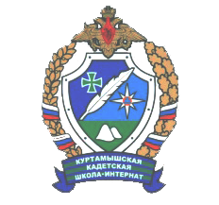  Программа конференции сетевого  инновационного проекта  «Создание региональной модели  методического взаимодействия  по формированию и развитию  профессионально-педагогической  компетентности участников проекта в гражданско-патриотическом воспитании»  12 ноября 2013 г.

